Příloha č. 1 – Technické podmínky
Příloha A – ilustrativní fotografie
- Konferenční židle
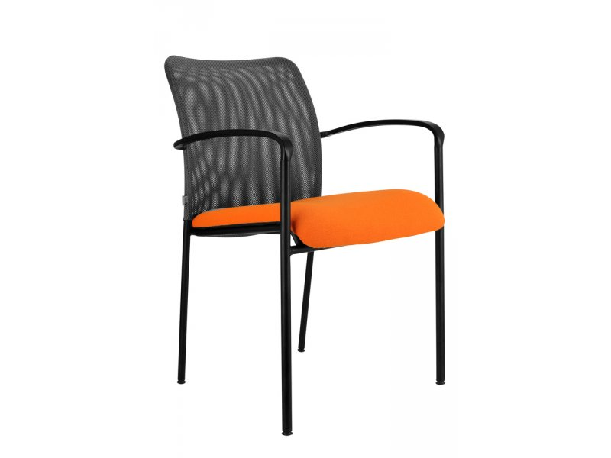
- Požadovaná barva nábytku



